**План конспект**

**Тема урока: «Учебное место. Виды ручной и механической обработки металлов.»»**

**Дата проведения: 20.10.16 Класс: 9**

**Учитель Рублевский Д.В.**

**Цель урока:**

1.Изучать виды ручной и механической обработки металлов.

2.Развивать у учащихся коммуникативные умения, неординарное мышление.

3. Воспитывать у учащихся бережное отношение к имуществу и учебным пособиям.

**Материально-техническое оснащение:** учебники.

**Методы:** Рассказ, объяснение, письменное инструктирование, демонстрация наглядных пособий.

**Время:** 45 минут.

**Ход урока**

**Организационная часть (3 мин)**

**1)Проверка наличия учащихся**

**2)Проверка внешнего вида**

**Вводный инструктаж (20 минут)**

**1)Сообщение темы и цели урока**

**2)Объяснение нового материала**

Занятия по технологии обработки металлов проводят в специальном учебном кабинете, который называется слесарной мастерской или мастерской по обработке металлов. На занятиях в слесарной мастерской, как и в столярной, для каждого ученика выделяется рабочее место – часть помещения с установленным на нем оборудованием, и инструментами и материалами для успешного труда.

Основное оборудования является **слесарный верстак**. Верстаки бывают одно- двух- и многоместные, а также **универсальные**.

**Слесарный верстак состоит из:** опоры, крышки и защитного экрана. Опоры могут быть деревянные и металлические, крышку делают из металла или покрывают металлом, защитный экран изготавливают из небьющегося стекла или из металлической сетки. На крышке стола установлены слесарные тиски – приспособления для зажима и удержания различных предметов во время работы.

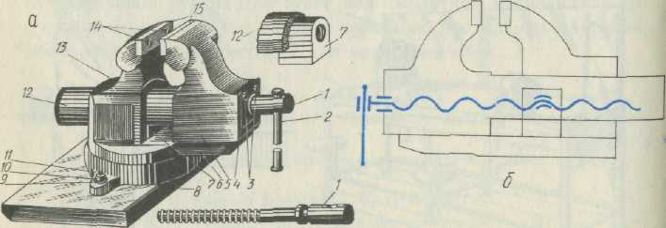

**Слесарные тиски состоят из:** корпуса с двумя губками винтового механизма с рукояткой. Тиски должны быть закреплены по росту рабочего, проверить можно так: надо стать ровно у тисков, поставить на них локоть согнутой рукой и попытаться коснутся кончиками пальцев руки подбородка.

**Виды ручной и механической обработки**

**Основными видами ручной обработки металла:** обработка металлов бывает со **снятием стружки и без снятия стружки**. К первому виду относятся рубка, резка ножовкой, опиливание, сверление, точение, фрезерование, строгание и шлифование металлов; ко второму — правка, резка кусачками и ножницами, гибка и штамповка металлов. Штамповка металлов по технологическому процессу схожа со штамповкой древесины

**Процесс резания металлов** заключается в срезании с заготовки лишнего слоя металла в виде стружки с целью получения детали требуемой формы и размера.

**Основными видами механической обработки металла является**: точение, фрезерование, строгание, сверление, шлифование и др. Все эти виды обработки осуществляются на металлорежущих станках при помощи различных режущих инструментов. Основными разновидностями процесса резания является точение.

**Точение металла** осуществляется на токарно-винторезном станке. На токарно-винторезном станке выполняют следующие операции: обтачивание цилиндрических, конических и фасонных поверхностей, нарезание резьбы, отрезание и подрезание канавок, подрезание торца, нарезание торцевых и спиральных канавок.

**Фрезерование** осуществляется с помощью горизонтально – фрезерного станка, который выполняет следующие операции: фрезерование плоскостей, уступов, пазов, канавок, подрезание пазов, отрезание заготовок.

**3**) **Закрепление нового материала**

1.Для чего предназначен слесарный верстак?

2.Из каких составных частей состоит верстак?

3.Из каких составных частей состоят тиски?

4.Что называется процессом резанья?

5.Назвать основные виды обработки металлов?

6. Какие работы выполняют на токарно-винторезном станке?

7. Какие работы выполняют на фрезерном станке?

**4)Выдача заданий и распределение по местам.**

**Самостоятельная работа учащихся, текущий инструктаж: (15 минут)**

1.По заданию учителя познакомится с токарным станком. С обратной стороны карточек

расшифровать цифры.

2. Выучить общее устройство токарного станка.

Найдите рабочие органы и органы управления.

3. Под руководительством учителя ознакомится с приемами работы на токарном станка.

**5)Целевые обходы учителя:**

а) наблюдение

б) проверка правильности выполнения задания

в) исправление ошибок

г) накопление материала для опроса, оценки

**Заключительная часть: (7 минут**)

**6)Подведение итогов урока:**

а) оценка за выполнение задания

в) демонстрация лучших работ

с) анализ ошибок

**7) уборка рабочих мест и мастерской**

